**EXPERIMENT 1**

**Output:**

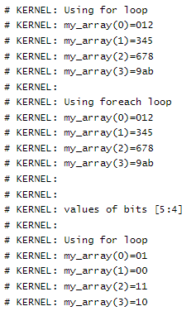

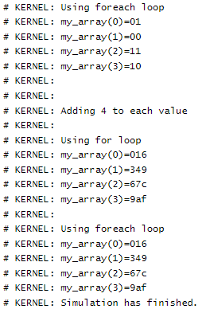

**Output:**

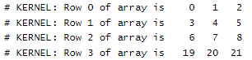

**EXPERIMENT 2**

**Output:**

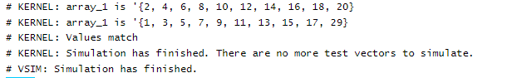

**Output:**

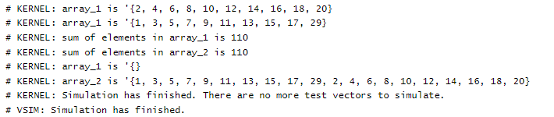

**Output:**

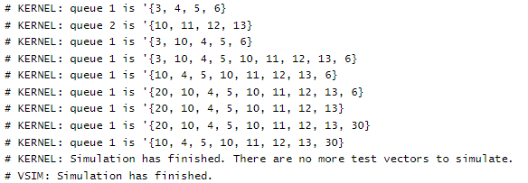

**EXPERIMENT3**

**Output:**

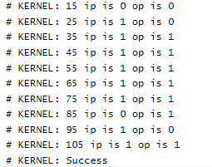

**Output:**

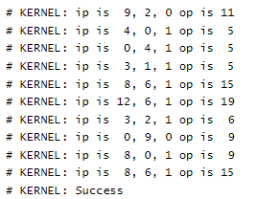

**EXPERIMENT 4**

**Output:**

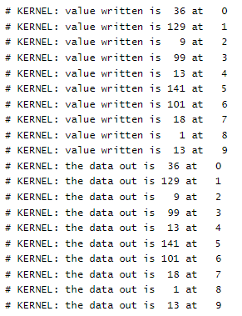

**EXPERIMENT 5**

**Output:**

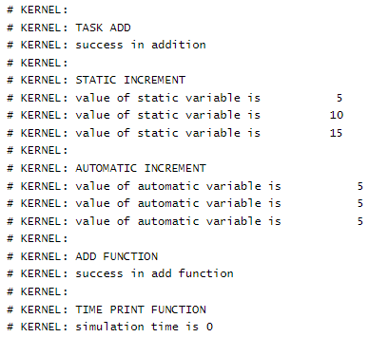

**Output:**

